华夏飞机维修工程有限公司
2027届校园招聘简章
华夏飞机维修工程有限公司(简称“华夏维修”)是华夏航空股份有限公司(股票代码:002928)的全资子公司，成立干2019年9月，总部位干重庆，是一家集航空器维修，机队技术管理、改装设计、航空维修培训、航空器喷涂、航材租赁销售等为一体，具有综合性航空维修服务功能的维修公司。公司拥有中国民用航空局(CAAC)、美国联邦航空管理局(FAA)等机构颁发的维修许可证，在重庆主维修基地现有维修机库2个、部附件厂房1个，同时设有包头、阿克苏、喀什、库尔勒、贵阳、成都、衢州等多个维修基地。
华夏维修目前建立起完整的维修工程管理运营体系，依托安全、诚信、合作、高效、科学的管理理念和高质量的维修工作输出，与国内外多家航空公司、设施设备厂商、维修培训机构开展长期业务合作，成为相互信赖的合作伙伴。
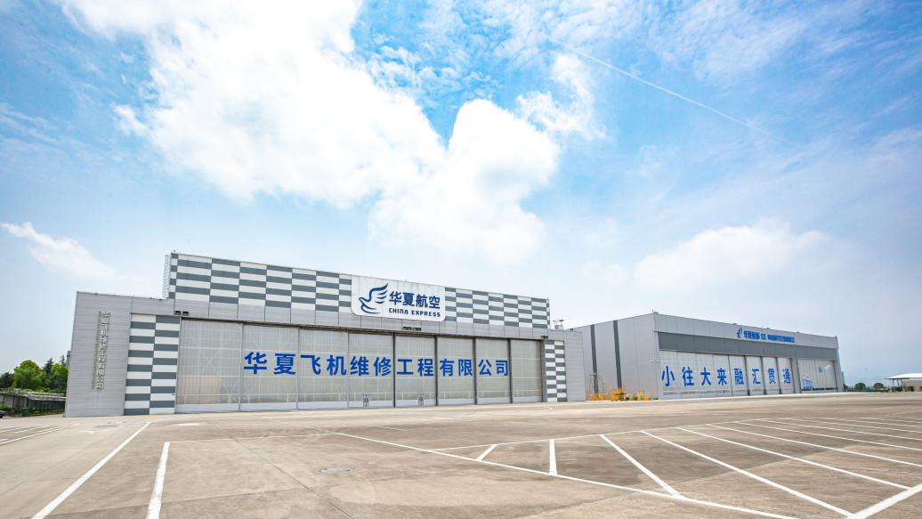

- 招聘岗位及工作地
- 维修学员
1.学历：2027届大专及以上学历应届毕业生。
2.专业：民航机务维修或理工类相关专业，在校期间挂科不超3门且在参与应聘前补考通过。
3.英语要求：
本科学历:大学英语四级考试分数在425分(含)以上、雅思5.0分(含)以上、托福60分(含)以上。
大专学历:需取得英语A级证书。
4.持有民航维修人员执照优先。
5.无重大疾病、色弱色盲，遵纪守法，无违反校规校纪行为。
6.符合民航从业人员背景调查有关要求且入职体检、毒检合格，适应白夜倒班。
工作地点：重庆、成都、贵阳、衢州、库尔勒、阿克苏、喀什、包头
- 人才培养与发展
系统培训：入职培训+机型培训+OJT在岗实训+执照培训
职业通道：技术与管理通道横纵向发展
学习平台：内部培训+师傅带教+轮岗锻炼+外部培训
- 福利待遇
驻疆补贴、现金福利、五险一金、互助医疗、带薪年假、司龄假、工会福利、用餐补贴、通讯补贴、应届生住房补贴、健康体检、免费机票、高温补贴、冬季补贴。
- 招聘流程
- 简历投递方式
扫描下方二维码完成报名表填写，或关注“华夏航空招聘官方号”点击校园招聘完成在线投递。
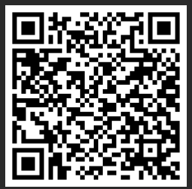
- 招聘流程

- 特别声明
(一)所有招聘只接受应聘者个人报名，不接受任何培训机构或中介机构有组织报名。华夏维修从未委托任何第三方招聘，从未要求应聘者前往我司指定地址之外的任何地点参加面试或培训，更未要求应聘者缴纳任何形式的押金、保证金、推荐费、介绍费、招待费、活动费、中介费等费用。
(二)凡假借华夏维修名义散布不实招聘信息的，本公司将保留追究当事人(单位)法律责任的权利。敬请广大应聘人员提高警惕，以免上当受骗，造成财产损失。如已遭遇诈骗，请尽快向公安机关报案以维护您的合法权益。
华夏飞机维修工程有限公司
2026年9月

